UNIVERSIDAD DE EL SALVADOR
FACULTAD MULTIDISCIPLINARIA ORIENTAL
DEPARTAMENTO DE CIENCIAS JURIDICAS


“LEY Y REGLAMENTO DEL FONDO SOCIAL PARA LA VIVIENDA”

ASIGNATURA:
DERECHO LABORAL II

DOCENTE:
LIC. EDWIN GODOFREDO VALLADARES PORTILLO

ESTUDIANTES:
ALVAREZ LOVO, NELSON DAVID
FLORES VILLACORTA, EDWIN ISMAR
MORENO SANTOS, DAYRI BARINA
RAMOS ROMERO, ISABEL CRISTINA

SECCION:
3ER AÑO DE LICENCIATURA EN CIENCIAS JURIDICAS

CIUDAD UNIVERSITARIA ORIENTAL, OCTUBRE 4 DE 2010

INDICE
I) ASPECTOS HISTORICOS
1.1-Evolución del Derecho a la vivienda en El Salvador.

II) ASPECTOS DOCTRINARIOS
2.1- Derecho a la vivienda.
2.2- Ubicación del derecho a la vivienda dentro de los derechos fundamentales
2.3- Fundamentos cristianos del derecho a la vivienda
2.4- Obligación del Estado para garantizar el derecho a la vivienda
2.5- Obstáculos para el desarrollo de la vivienda
2.6- Análisis de la realidad nacional respecto del derecho a la vivienda
2.7- Retos y desafíos en el tema de vivienda digna.

III) ASPECTO LEGAL
3.1- Fundamento Constitucional del Derecho a la Vivienda.
3.2- Contenido del derecho a la vivienda a nivel internacional.

IV) LEY DEL FONDO SOCIAL PARA LA VIVIENDA
4.1- Historia del Fondo Social para la Vivienda
4.2- Objeto y naturaleza del fondo.
4.3- Fin de los recursos del Fondo.
4.4- Organización interna del Fondo.
4.5- Registro, afiliación y cotización.
4.5.1- Reformas de 1998: Apertura en el FSV
4.6- Otorgamiento de créditos.

V) REGLAMENTO BASICO DE LA LEY DEL FONDO SOCIAL DE LA VIVIENDA
5.1- Objeto y finalidad del Reglamento.
5.2- Campo de aplicación del reglamento.
5.3- Inscripción, cotizaciones y amortización de créditos.

VI) RETOS Y DESAFIOS FRENTE A LA REALIDAD SALVADOREÑA DEL DERECHO A LA VIVIENDA DIGNA

DEDICATORIA
Con este trabajo de investigación quiero honrar la memoria de una compañera, de una amiga: PATRICIA MOLINA, quien Dios quiso separarla de nosotros cuando menos lo esperábamos. De mis amigos, la más positiva, la más atenta y simplemente una palabra para describirla: PATTY. Fueron tantos los momentos que compartimos y que nunca los olvidare.- A su memoria el presente y en mi rostro una sonrisa de agradecimiento por todo lo que vivimos.-
NELSON DAVID ALVAREZ LOVO

INTRODUCCION
En el presente trabajo acerca de la “ley y reglamento del fondo social de vivienda” es muy importante mencionar su historia, es decir mostrar cómo surgió y para que fue creada dicha ley, la evolución histórica que ha tenido y los grandes cambios que esta ley ha dado, algunos puntos de vista del derecho de la vivienda como llego hacer un derecho fundamental u obligatorio para el Estado, y los obstáculos que se dieron para llegar a ello.
Desde que punto podemos considerar cuando es una vivienda digna, ¿Qué entendemos nosotros como una vivienda “digna”? y como es considero y fundamentado el derecho a la vivienda hasta internacionalmente, y posteriormente comprender o analizar el por qué de esta ley y reglamento del fondo social de vivienda.
Considerando que el motivo central de nuestro tema que es el fondo social de vivienda (EL FONDO), en el cual se encuentra la ley del fondo social para la vivienda, tratando de comprender el objetivo de dicha ley, así como también la finalidad del reglamento básico de la ley de fondo social de la vivienda.
Es necesario mencionar los retos que este tema trae, cada uno de los desafíos a enfrentar de acuerdo a la realidad salvadoreña. Y tratar de hacer conciencia por lo que ahora llamamos vivienda digna, es decir trataremos de mostrar cada una de las ventajas y desventajas que estamos viviendo hoy en día con respecto a este tema de mucha importancia en la actualidad.

PLANTEAMIENTO DEL PROBLEMA
El Salvador ha sido desde los inicios de su historia como Republica independiente un país sumamente pobre, en donde las condiciones económicas e históricas no le han favorecido en cuanto al auge de una economía que pudiese ser autosustentable, creando con esto un desequilibrio en las fuerzas económicas nacionales, conllevando con esto a una polarización de la sociedad, teniendo como consecuencia una marcada diferencia entre la clase trabajadora y la clase adinerada, brecha que se ve marcada de muchas formas con tal solo un vistazo a nuestra realidad nacional.
Uno de estos problemas que ha acarreado el sistema capitalista y liberal implantado en el país ha sido en cuanto a la vivienda, ya que a lo largo de la historia nacional, la clase pobre, a pesar de ser mayoría han sido excluidas por gobiernos oligarcas que solamente han ido en vista de los intereses de la clase burguesa, y por lo tanto nunca en el país se ha implementado una política nacional proveniente desde el gobierno en la cual se trate de dar una solución real al problema.
Podemos ir viendo esta indiferencia del Estado, desde la misma redacción de la Constitución, en donde no existe un derecho fundamental o individual ni de ninguna índole, tal como lo tratamos en el capitulo correspondiente, derecho que trate de garantizar el acceso a una vivienda que cumpla con las condiciones propias y reales para una verdadera existencia digna de las familias salvadoreñas, con lo cual se deja desprovisto al ciudadano común de poder exigir tutela jurisdiccional ante un derecho, del cual, invariablemente dependen otros derechos que si están tutelados en la Constitución, creando con esto una paradoja, ya que la Carta Magna trata de garantizar un derecho a la salud, sin embargo no provee de una casa higiénica a las familias, o por lo menos no sienta las bases o principios que puedan hacer viables la obtención de una vivienda con estas características, con lo cual se esta echando por los suelos lo dispuesto en dicho derecho a la salud, contrario sensu a otros ordenamientos jurídicos en los cuales el derecho a la vivienda digna es tutelado desde la perspectiva de los derechos individuales o sociales, a diferencia de nuestro país, en donde la única mención que realiza la Constitución a la vivienda se realiza en el orden económico, dotándole con esto a la vivienda de un carácter meramente patrimonial y no social como debería ser, ya que el Estado solamente esta obligado en virtud del articulo 119 a desarrollar políticas que permitan el acceso a la vivienda, pero esta exigencia no puede hacerse tutelar, puesto que no existe un derecho propiamente dicho que establezca taxativamente la situación.
Así, en el devenir histórico salvadoreño, se han dado algunos intentos por parte de algunos gobiernos de hacer una cortina respecto a este problema, no para tratar de darle solución, sino solamente por medios meramente partidaristas o electorales, y esto se ha hecho en virtud de la creación de distintas instituciones que intentan solucionar este problema, siendo estas a lo largo de la historia, dos: el Instituto de Vivienda Urbana, y actualmente el Fondo Social para la Vivienda.
De estos encontramos el IVU, el cual contribuyo en alguna medida a la solución del problema mediante la construcción de viviendas masivas para la población de clase media-baja, los cuales hoy en día, luego de décadas de funcionamiento aun siguen en pie con todas las quejas que pueden presentar edificios con tanta antigüedad. Ahora tenemos en acción el Fondo Social para la Vivienda, el cual se caracteriza por el otorgamiento de créditos para obtención o acceso a viviendas, lo cual trataremos de forma minuciosa en el desarrollo del presente documento.
De esta forma podemos plantearnos distintas interrogantes como ¿La mayoría de la población salvadoreña habita en viviendas con condiciones idóneas? ¿Podrá algún día solucionarse la problemática de la vivienda en el país? ¿Cuáles han sido los aportes de estas instituciones en el quehacer nacional? Preguntas que trataremos desde el punto de vista jurídico y lógico darles respuesta en el desarrollo de este documento de investigación.
OBJETIVOS
Generales:
- Conocer el contenido del derecho a la vivienda en el ordenamiento jurídico nacional

- Conocer la temática que se adopta respecto al derecho a vivienda digna en los sistemas internacionales y desde la perspectiva de los Derechos Humanos

- Poder brindar los conocimientos necesarios respecto al desarrollo de la Ley y Reglamento del Fondo Social para la Vivienda

- Conocer las funciones propias del Fondo Social para la Vivienda.

Específicos:
- Poder analizar, comprender y explicar al resto de compañeros la complejidad de la ausencia de un derecho a la vivienda en el sistema constitucional salvadoreño.

- Conocer y explicar los principales instrumentos internacionales de protección a los Derechos Humanos y dentro de estos el abordaje respecto al derecho a la vivienda digna.

- Explicar de forma efectiva la función del Fondo Social para la Vivienda en nuestro país, así como sus acciones en pro de solucionar la problemática de la vivienda en El Salvador

- Reflexionar sobre la realidad nacional del Derecho a la Vivienda y buscar los mecanismos y políticas necesarias para su solución, así como impulsar aquellas instituciones que propician la obtención de viviendas dignas en nuestro país.
DESARROLLO HISTORICO DEL DERECHO A LA VIVIENDA EN EL SALVADOR
La problemática de la vivienda en el país, y el derecho al acceso de condiciones de vida concernientes a este elemento han venido transformándose por el paso de los años, a efecto de ello podemos dividir esta historia en distintos periodos:
- EPOCA COLONIAL: La tierra se mantiene con vocación común para los indígenas y se le permite a estos construir sus viviendas en estos terrenos.

- EPOCA POST INDEPENDENCIA: La transformación de la tierra provoco una concentración de la propiedad en manos de los grupos de poder económico, limitando y cercando con esto la tenencia de terrenos donde los habitantes tenían sus viviendas.

- EPOCA DEL MARTINATO: Precariedad en la mayoría de las casas campesinas dispersas en el país en contraste con el desarrollo de ciertas colonias de clase media y alta, y con poca intervención publica del Estado.

- CONSTITUCION DE 1950: Esta vino a instituirse como un hito dentro de la historia salvadoreña puesto que por primera vez en un texto constitucional se hizo mención de los llamados derechos sociales ya que el constituyente dedico un capitulo completo al desarrollo de estos dentro de los cuales se encontraba el derecho a la vivienda, como parte de los derechos sociales, introduciéndose como una de las novedades mas importantes de dicha constitución puesto que la confería al estado la obligación de velar por una mejor calidad de vida de sus habitantes mediante la obtención y acceso a una vivienda que pudiese satisfacer las necesidades tanto individuales como de núcleo, para el caso de las familias.

- DICIEMBRE DE 1950: Se crea el Instituto de Vivienda Urbana, el cual tenia como objetivo principal fomentar la producción de viviendas urbanas como una solución al problema de acceso a la vivienda tan persistente en esa época.

- GOBIERNOS DE OSORIO Y LEMUS: Estos a partir de la creación del anteriormente citado instituto le proporcionan una importancia fundamental durante su gobierno a la construcción de viviendas en especial para la clase media y trabajadora construyéndose en pos de esto viviendas unifamiliares, apartamentos multifamiliares, apartamentos óctuples, lotes con servicios y viviendas de desarrollo progresivo, siendo estos los que actualmente aun sobreviven en ciertas zonas de la capital, siendo estos en su época, lugares de vivienda con acceso relativamente fácil para la clase trabajadora, siendo las épocas de los cincuenta y sesenta las de mayor esplendor de dicho instituto.

- GOBIERNO DE MOLINA: Ya en la época de los setenta y con el gobierno de Molina se vino abajo el Instituto debido al poco interés que tuvo la problemática de la vivienda para este presidente, entonces a la clase media no le quedo mayor opción que avocarse a la banca privada para poder accesar a créditos con el fin de financiar una vivienda, y debido a la no intervención del Estado los costos para conseguir una vivienda se vieron incrementados, aumentando de forma equivalente la problemática de la vivienda.

- MAYO DE 1973: El 17 de mayo de 1973 se crea el Fondo Social para la Vivienda durante la administración del mismo Molina, el cual tuvo como su primer objetivo el otorgamiento de crédito a trabajadores y patronos, lo cual fue modificándose con el paso de los años según lo explicaremos en el respectivo contenido posteriormente.
Luego de este esbozo histórico podemos apreciar las distintas etapas que ha atravesado el país con respecto al derecho a la vivienda, pero mas que en su parte teórica, en su realidad, puesto que acá hemos querido plasmar la dura transición que ha tenido la clase media y trabajadora a los largos de los años para poder accesar a una vivienda que satisfaga las necesidades básicas para el núcleo familiar, y con mucha mayor dificultad para aquellas personas con escasos recursos, las cuales, debido a las condiciones de pobreza extrema que les rodean no han podido y aun, hoy en día no pueden hacerse de una vivienda digna y decorosa en la cual puedan desarrollarse de forma digna al ser humano.
Así también podemos observar la intervención o no del Estado en la problemática de la vivienda con el paso de los años, y encontramos que en aquellos periodos de la historia en los cuales el Estado a intervenido se ha dado una reducción en cuanto al acceso a la vivienda, puesto que se ha procurado el cumplimiento del derecho a esta, mientras que cuando este no ha mediado, la historia coincide con un aumento en los problemas de vivienda.
Actualmente podemos encontrar que aun con los esfuerzos, ya sean grandes o pequeños por parte del actual gobierno y de los anteriores, depende la óptica que se quiera juzgarlos, existe un número considerable de salvadoreños que no cuentan con una casa digna, es decir una en la que puedan desarrollarse de forma humana.
ASPECTOS DOCTRINARIOS
Derecho a la vivienda.
En términos generales, el derecho a la vivienda pretende dar satisfacción a la necesidad de todo individuo de contar con un lugar digno para vivir como complemento indirecto de su realización como ser humano. Tener una vivienda es de los tiempos antiguos una condición necesaria para la supervivencia para poder llevar una vida segura, autónoma e independiente y se limitaba solamente con un “techo” en el cual poder habitar, contrario sensu actualmente no solamente se trata de un derecho que persiga que cada persona pueda tener un lugar “para estar” o para dormir, sino que el derecho a la vivienda es una condición esencial para que puedan realizarse otros derechos, de modo que cuando no se cuenta con una vivienda los demás derechos pueden sufrir una grave amenaza, tal como el derecho a la salud por enumerar solamente uno.
La pretensión de una vivienda adecuada, en realidad, encierra un derecho compuesto, cuya vulneración acarrea la de otros derechos e intereses fundamentales. Su no tenencia hace peligrar el derecho al trabajador, que se torna difícil de buscar, física y mentalmente, que se encuentra en permanente en problemas cuando se vive bajo la presión de un alquiler que no se puede pagar, y peor aun en los casos en que dicha vivienda alquilada no es considerada como una vivienda adecuada.
Así también acarrea dificultad para la plenitud al derecho a la educación, a la salud y al libre desarrollo de la personalidad, debido a la carencia de las condiciones mínimas de habitabilidad.
La falta de vivienda es un problema serio para muchas personas en nuestro país lo cual se ve reflejado como resultado de los niveles de pobreza actuales.
Pese a la importancia del problema de la vivienda, desde el campo de lo jurídico han sido muy precarias las reflexiones que se han hecho. Son todavía muy escasos los trabajos que traten el derecho a la vivienda como derecho fundamental Lo que aun se percibe es un limitado desarrollo doctrinal y jurisprudencial y la predominancia de criterios patrimonialistas que continúan colocando la vivienda-producto (propiedad privada) Tiene razón Pisarello cuando apunta que desde el punto de vista jurídico, “el tono dominante de las reflexiones sobre el derecho a la vivienda como derecho humano ha sido menudo el de la resignación… el derecho a la vivienda aparece con frecuencia desplazado al evanescente mundo de las aspiraciones éticas, con escasa relevancia jurídica, lo cual vemos reflejado ante la ausencia de una ley que regule de forma propiamente dicha este derecho.
Vivienda Digna Y Decorosa
La dignidad y el decoro de una vivienda no son cualidades fáciles de evaluar, por cuanto pueden prestarse para interpretaciones subjetivas, pero podemos apuntar que dichas condiciones están relacionadas con la posibilidad de que las personas puedan desarrollar, dentro de ellas, su autonomía personal y encuentren un mínimo de satisfacción de sus planes de vida.
Desde esta perspectiva, un primer parámetro para evaluar cuándo una vivienda es digna y decorosa tendría que ver con la extensión territorial de la misma en relación con sus habitantes: vivienda digna y decorosa, en esta sentido, no sería lo mismo que vivienda hacinada y sin espacio que asegure una mínima comodidad e intimidad.
En la Estrategia Mundial de la vivienda preparada por la ONU, la “vivienda adecuada” se define “un lugar donde poderse aislar si se desea, espacio adecuado, seguridad adecuada iluminación y ventilación adecuada, una infraestructura básica adecuada y una situación adecuada en relación con el trabajo y los servicios básicos, todo ello a un costo razonable”.
Desde una perspectiva más general, la evaluación del grado de satisfacción que existe del derecho a la vivienda puede realizarse tomando en cuenta la posibilidad real de convertirse en propietario de la vivienda que habitan las personas y las políticas públicas que tienen las administraciones con respecto a la vivienda. Además, del derecho a la vivienda se desprende también un derecho a no ser desposeído arbitrariamente de ella, de modo que algunos derechos de rango inferior tendrán que ceder o acomodarse a este derecho fundamental.
Así podemos considerar como insalubre o indecorosa una vivienda con las siguientes condiciones
- Ausencia o mala calidad de acueductos y alcantarillados, riesgos activos por ausencia de tratamiento a la conducción de aguas lluvias
- Ausencia o mala calidad de redes de energía eléctrica y riesgos por conexiones clandestinas.
- Alta densidad por sobre-ocupación de los terrenos lo cual determina ausencia de espacio público, y de áreas verdes y recreativas, dificultades, alto costo y mala calidad para la movilidad de los habitantes etc., etc.
De esta forma nos ubicamos y vamos mas alla de la idea como “vivienda digna” asemejada a la mera posesión de un trozo de tierra en la cual el individuo con su familia puedan resguardarse de las inclemencias de la naturaleza, es decir debemos explicar el tema por encima de un sentido patrimonialista, criterio según el cual, si lo estudiamos solamente desde esta perspectiva nos encontraríamos con un análisis vacio y sin sentido tomando en cuenta las condiciones reales de la problemática de la vivienda en nuestro país, por lo tanto es necesario la adhesión de nuevos elementos dentro de los cuales tenemos que esta cumpla con estándares cualitativos como lo son el acceso a los servicios básicos, según lo cual es inviable que una persona pudiese contar con una vivienda si esta no tiene los servicios básicos, seria esta una idea absurda puesto que siempre se estaría poniendo en riesgo la vida de sus habitantes debido a la insalubridad y poca higiene que esto estaría acarreando para sus intereses, y yendo un poco mas allá en un terreno un tanto utópico para nuestra realidad es necesario que la vivienda cuente con un espacio suficiente por cada individuo que en ella la habita, permitiendo o dando paso a otros derechos como la intimidad personal de cada habitante de esta.
Tenemos entonces que el derecho a la vivienda encierra algo mas que la mera tenencia de la tierra, sino que envuelve otros aspectos, con los cuales se pretende desarrollar mejores condiciones de vida y que la vivienda como tal cumpla con el propósito para el cual es instituida: permitir al individuo y al núcleo familiar desarrollarse en un ambiente que permita un goce de sus derechos.
Relacion entre el Derecho a la Vivienda con los Derechos Humanos.
Relación entre la Vivienda y Derechos Humanos
En el transcurso de la historia, la vivienda ha estado ligada a los medios de subsistencia que ha tenido el ser humano, en el establecimiento y creación de condiciones de vida, según la naturaleza del medio en el que este se desarrolle; de ahí la creación de un hábitat que implique el establecimiento de condiciones de vida para la subsistencia de este; siendo un pilar básico para ello, la vivienda.
Si se acepta que el hábitat es el ámbito en el cual el ser humano crece y vive naturalmente, estas condiciones de vida están determinadas por el refugio natural o modificado que éste haga de ese hábitat; partiendo de lo anterior, la vivienda surge inicialmente como un medio de defensa de los cambios generados por la naturaleza y su incidencia en la vida humana; al reconocer ese incidencia se logran identificar variables características de los tipos de desarrollo humano y protección de los recursos naturales y su relación con el ser humano.
De las condiciones anteriores surgió el reconocimiento de los distintos componentes de la vivienda natural y humana entre ellos la intimidad, la salud, la seguridad familiar, libertad de residencia entre otros, en ese sentido podemos identificar claramente la vivienda como un derecho fundamental y relacionados a otros derechos del mismo orden.
A) La Vivienda y el Derecho a la Intimidad
La intimidad implica el establecimiento de un espacio en donde el ser humano bajo ciertos parámetros pueda desarrollar su vida sin ningún tipo de injerencia interna, así la Constitución desarrolla el derecho de inviolabilidad de la morada como un derecho de intimidad relacionado con la vivienda, tal como lo plasma el articulo 20 Cn.
B) La Vivienda y el Derecho a la Salud
Toda vivienda humanamente aceptable permite desarrollar condiciones de vida favorables en armonía con el medio que le rodea, por lo que la relación entre la vivienda y la salud humana es identificable con sus principios primordiales mencionados por la Organización Mundial de la Salud (OMS) en su programa “Principios de Higiene de la Vivienda” o su traducción (Health Principios of Honsing), el cual buscaba proteger a las familias en sus viviendas sobre:
I- Protección contra las enfermedades trasmisibles.
II- Protección contra las lesiones, envenenamientos y enfermedades crónicas.
III- Reducción del estrés psicológico y social al mínimo.
IV- Mejora del medio ambiente de la vivienda
V- Utilización consiente de vivienda
VI- Protección de las poblaciones vulnerables.
C) La Vivienda y la Fundación de una Familia
La constitución de una familia no se tutela solo desde la perspectiva ética jurídica del matrimonio y la unión no matrimonial, además de ello, es necesario el componente físico vital donde se puede desarrollar las relaciones familiares, ese componente físico vital constituye la vivienda, tal como lo encontramos subsumido en los artículos 32 y 34 de la Constitución en cuanto al régimen de protección de la familia y del menor respectivamente.
D) La Vivienda y el Derecho a la Seguridad Social
Al reconocer la seguridad social como derecho fundamental se tiene por tutelado la protección contra las consecuencias de la vejez, la incapacidad física o mental para obtener los medios necesarios que permitan acceder a una vivienda digna, además de lo anterior, la seguridad social implica el establecimiento de salarios adecuados ala realidad socioeconómica imperante en el país logrando con ello un acceso real y efectivo a la vivienda digna.
E) La Vivienda y el Derecho a la Calidad de Vida
Según el artículo 11 del Pacto Internacional de Derechos Económicos, Sociales y Culturales reconoce el derecho a un nivel de vida adecuado incluyendo entre sus componentes la alimentación, la vivienda, el vestuario, la salud, la educación entre otros.
F) La Vivienda y el Derecho a un Desarrollo Sustentable
La Declaración de la Conferencia de las Naciones Unidas Sobre el Medio Ambiente Humano, realizada en Estocolmo 1972, reconoció la necesidad de establecer políticas sociales y económicas, a fin de satisfacer la necesidades de la generaciones futuras en cuanto al desarrollo sostenible se refiere.
G) La Vivienda y el Derecho a un Medio Ambiente Sano
El medio ambiente por su carácter de bien jurídico colectivo inherente a la persona humana guarda una relación con el derecho a la vivienda, ya que todo asentamiento humano debe establecerse en armonía con el medio natural para su debida preservación.
Fundamentos cristianos del derecho a la vivienda
En el devenir histórico del hombre, la religión ha ocupado siempre un lugar importante en la mayoría de las sociedades antiguas y aunque con menor auge, pero aun tiene la religión cabida dentro de la secularizada sociedad contemporánea, y es que la importancia de un aspecto religioso se fundamenta en que, sin importar las creencias que profesen cada una de las religiones, estas buscan una mejor existencia para sus fieles tanto espiritual como materialmente, encaminado en esto ultimo es necesario que para una mejor comprensión del contenido estudiemos y expliquemos como, a lo largo de la historia se han emitido por medio de la Iglesia Católica, distintas encíclicas en donde se busca que los Estados busquen un mayor beneficio de sus habitantes mediante la obtención de una vivienda digna que sea suficiente para cubrir las necesidades de todo ser humano, rechazando con esto toda forma de pobreza que pueda promover el Capitalismo.
A efecto de ello, presentamos las siguientes encíclicas papeles explicando su contenido respecto al derecho a la vivienda:
- RERUM NOVARUM: La cual fue escrita por León XIII en 1891, en donde este realiza un llamado a los Estados a centrar su atención en el mejoramiento de las condiciones de vida de los trabajadores encaminándose primeramente con la reparación y creación de mejores viviendas, debido a las condiciones inhumanas de las casas de la clase trabajadora, no pudiendo consagrarse una existencia digna de las personas que en estas habitaban, promoviendo con esto la Iglesia un mejoramiento y tratando de llamar la atención de los Estados hacia la protección de sus administrados.

- CUADRAGESIMO ANNO: Escrita por Pio XI en 1931, en la cual se aborda el tema de la vivienda pero esta vez desde un punto de vista familiar, explicándose que esta es uno de los factores que propician la unidad familiar, puesto que ante la inexistencia de una vivienda digna las familias no pueden desarrollarse de forma adecuada y no pueden cumplir sus fines como base de la sociedad, además de proveer a los miembros del núcleo familiar la intimidad que como grupo necesitan, constituyéndose de esta forma la vivienda como una parte inherente dentro de la naturaleza humana y la necesidad de este por habitar en una casa en la cual pueda sentirse a gusto junto con su familia.

- MATER ET MAGISTRA: Escrita por Juan XXIII en 1961, en esta se desarrolla el derecho a la vivienda como un derivado de la consecución de los derechos fundamentales, puesto que el tema medular de dicha encíclica era el desarrollo de la cuestión social a la luz de la doctrina cristiana, pues se estima que el progreso de las relaciones sociales acarrea mayores y mejores ventajas, con esto satisfaciendo los derechos fundamentales de la persona, concentrándose en los derechos económicos, sociales y culturales, conllevando inhibito el derecho a la vivienda, haciendo un llamado a los Estados para la implementación de políticas económicas encaminadas a la consecución de estos fines, pudiendo las personas acceder a una vivienda con las condiciones mínimas necesarias para una existencia acorde con los principios humanos que busca rescatar dicha encíclica.

- SOLLICITUDO REI SOCIALIS: Escrita en 1987 por Juan Pablo II, siendo esta una de las que adoptan el tema del derecho a la vivienda de forma profunda puesto que arremete en contra del sub desarrollo propiciado por los países industrializados y las consecuencias devastadoras que acarrea para las viviendas en los países sub desarrollados, puesto que con esto se aumenta la crisis de la vivienda haciendo énfasis que esta es un problema en si mismo y como tal debe tener tratamiento especial y exclusivo con el objetivo de poder solucionarlo, el cual es considerado como signo de una cadena completa de otros problemas sociales que se derivan de este, y teniendo en cuenta la extensión del fenómeno- concluye la encíclica- se esta lejos de un verdadero desarrollo humano a nivel mundial.
Luego de analizar el contenido de cada una de las encíclicas papales podemos observar que el derecho a la vivienda ha venido en auge luego de la revolución industrial, puesto que las condiciones económicas de los trabajadores no les permitían el acceso a una vivienda digna y que satisfaga sus necesidades, es por ello que es lógico pensar la presencia de este elemento en cada uno de estos escritos, y a medida van pasando los años, cada una de las encíclicas van siendo mas profundas en cuanto a su tratamiento del derecho a la vivienda, puesto que se ve una mayor preocupación por este aspecto social que afecta a la gran mayoría de la población mundial.
Obligación del Estado para garantizar el derecho a la vivienda
El Estado, por mandato de ley en el articulo 1 de la Constitución tiene por finalidad la persona humana, esto, como parte de los derechos fundamentales debe hacerse una interpretación extensiva, por lo tanto, esto abarca el derecho a la vivienda digna, por lo tanto, el Estado se encuentra obligado a la satisfacción de este derecho para con sus habitantes, así también esta obligado ante la comunidad internacional en virtud de los distintos tratados internacionales que buscan mejorar las condiciones de vida mediante una vivienda decorosa, los cuales estudiaremos a profundidad mas adelante, por ello es necesario definir las medidas precisas que deben ejercer los gobiernos para que estos derechos se conviertan en realidad concretas para las personas que afectan y benefician de forma directa, asi podemos encontrar las siguientes:
El Relator Especial de la ONU sobre el derecho a la vivienda ha señalado que los Estados tienen al menos tres deberes generales en esta materia:
- El deber de procurar por todos los medios posibles, que todos tengan acceso a recursos habitacionales adecuados para su salud, bienestar y seguridad.
Este deber figura en la necesidad que tienen todos los habitantes de un Estado para que este ponga a su disposición todos los medios necesarios para que estos puedan hacerse de su propia vivienda que cuente con las condiciones necesarias para su desarrollo propio como seres humanos, acarreando también junto con el derecho a la vivienda otros como la salud, puesto que si la casa es insalubre esto provoca enfermedades en sus habitantes, también el bienestar y la seguridad ya que es necesario que quienes habitan esta puedan sentirse acogidos de las inclemencias del clima y que puedan tener un resguardo ante los distintos casos de la vida.

- El deber de facilitar a quien carezca de hogar, o no tenga una vivienda inadecuada, o se encuentre incapacitado en general para ejercer los derechos vinculados a recursos habitacionales, la interposición de reclamos y demandas.
En este caso les brinda a las personas el derecho de poder accionar ante órgano jurisdiccional competente las acciones correspondientes al ejercicio de exigir que se cumpla dicho derecho.

- El deber de adoptar, en un tiempo razonablemente breve, medidas que al menos indiquen el reconocimiento político y normativo de los elementos constitutivos del derecho a la vivienda.
Este exige un cambio dentro de la legislación domestica de cada Estado, estando obligado para dentro de un tiempo establecido modificar sus leyes con el objetivo de reconocer en esta el compromiso de la provisión de una vivienda digna para sus habitantes, así como normativizar o positivizar este derecho para que goce de reconocimiento frente a terceros con el objetivo a largo plazo de brindar a cada uno de los habitantes el goce de dicho derecho, quedando obligado el Estado a ejercitar las políticas correspondientes para la consecución de esta obligación.

Así también, el Comité de Derechos Económicos, Sociales y Culturales de la Organización de las Naciones Unidas mediante la firma del Pacto Internacional de Derechos Económicos, Sociales y Culturales ha realizado las siguientes obligaciones para los Estados:
- El compromiso del Estado de adoptar medidas a favor de una vivienda digna:
Se trata de una obligación inmediata, y una de las primeras medidas consiste en que el Estado emprenda una revisión a fondo de toda su legislación pertinente a miras de armonizar las leyes nacionales con las obligaciones jurídicas internacionales, asi también debe hacerse una interpretación amplia del concepto “por todos los medios apropiados” incluyéndose en esto los distintos sectores de la vida del Estado, siendo que los Gobiernos deben adoptar medidas efectivas, concretas y dirigidas lo mas claramente posible a cumplir con las obligaciones reconocidas.

- El deber del Estado de utilizar al máximo de recursos para hacer efectivo el derecho a la vivienda.
Esto significa que los recursos del Estado, asi como los proporcionados por el ámbito internacional, deben utilizarse para dar efectividad a cada uno de los derechos enunciados en el Pacto, repartiéndose de forma equitativa y eficiente dichos recursos

- El logro progresivo de la mayor efectividad
Este impone a los Estados la obligación de avanzar con la mayor rapidez y eficacia posibles hacia la meta de la plena efectividad de todos los derechos mencionados en el Pacto, dado que los estados no pueden aplazar de forma indefinida las acciones encaminadas hacia la consagración de estos derechos, haciendo uso de los recursos disponibles de forma eficaz.

- Obligación de reconocer el derecho a la vivienda
Este se manifiesta primeramente en el reconocimiento que la vivienda es un derecho humano y debe asegurarse que no se adopten acciones que menoscaben o que vayan en contra de la condición jurídica de dicho derecho, asi también es necesario la implementación de medidas legislativas en donde se adecuen las políticas para la realización progresiva del derecho a la vivienda conllevando con esto a la modificación o derogación de toda ley que vaya en contra al derecho de una vivienda adecuada, asi también en un tercer aspecto es necesario que el Estado debe adoptar medidas para evaluar el grado en que la población ya disfruta de este derecho al momento de procederse a la ratificación.

- La obligación de respetar el derecho a la vivienda
En este apartado la obligación implica que los gobiernos deben abstenerse de toda medida que impida a la población satisfacer este derecho por si misma cuando esta en condiciones de hacerlo.

- La obligación de proteger el derecho a la vivienda
En este sentido los gobiernos deben prevenir toda posible violación de estos derechos por otras entidades o particulares, y si aun asi las violaciones ocurren las autoridades deben impedir nuevos abusos y garantizar a los interesados el acceso a los recursos jurídicos que permitan reparar los daños.

Análisis de la realidad nacional respecto del derecho a la vivienda

Retos y desafíos en el tema de vivienda digna.
La expresión vivienda digna no es algo retórico sino que debería
traducirse en:
􀀹 compromisos públicos para asegurar que nadie quede fuera de
este derecho;
􀀹 alquiler y propiedad como opciones libres, equilibradas y accesibles
para todos los ciudadanos;
􀀹 condiciones de habilitabilidad adaptadas a las circunstancias
personales;
􀀹 facilidades económicas para el acceso a la propiedad y ayudas
públicas para los arrendatarios en función de sus recursos;
􀀹 erradicar definitivamente la infravivienda a través de la puesta
en marcha de políticas de inserción
RETOS Y DESAFIOS
La tramitación de una ley de suelo estatal que trata de dar respuesta
a estos problemas desde una visión de la vivienda como
derecho social.
• Un plan estatal de vivienda que incorpora el alquiler como línea de
trabajo y que cuenta con un órgano de participación y seguimiento.
• El programa de alquiler para jóvenes universitarios fundamentado
en la gestión de un parque público de viviendas sociales.
LUNGO:
Al señalar la ausencia de una política gubernamental adecuada a la crisis actual el análisis del problema como la formulación de políticas deben centrarse en el estudio del territorio y su ordenamiento. Esto supone ir mas allá de los simples programas de legalización de tierras, que es lo que hasta ahora ha impulsado el gobierno. Si a esto se agrega la revisión y modificación de crédito para vivienda, entonces, El Estado deberá abandonar su cómodo papel de mero facilitador de las acciones del mercadeo para asumir un papel más activo y determinante

ASPECTO LEGAL
ASPECTO CONSTITUCIONAL
En este apartado abordaremos la regulación constitucional de la vivienda, así posteriormente en las explicaciones competentes que hacemos anexamos los pronunciamientos que la Sala de lo Constitucional ha tenido respecto a este tema, a este respecto tenemos que en nuestro marco constitucional, la mención de la vivienda lo encontramos regulado de la siguiente forma:
Art. 119 CN.- “Se declara de interés social la construcción de viviendas. El Estado procurara que el mayor número de familias salvadoreñas lleguen a ser propietarias de su vivienda. Fomentara que todo propietario de fincas rusticas proporcione a los trabajadores residentes habitación higiénica y cómoda, e instalaciones adecuadas a los trabajadores temporales; y al efecto, facilitara el pequeño propietario los medios necesarios.
Así primeramente podemos establecer que en la primera parte del articulo es donde se hace una mención expresa de la vivienda, mas no lo realiza el constituyente o no lo consagra como un derecho fundamental propiamente dicho, a diferencia de otros ordenamientos jurídicos extranjeros, en donde existe una positivización de la vivienda como un derecho consagrado en la Constitución, a este respecto la Sala de lo Constitucional se pronuncio de la forma siguiente
“En consecuencia, del contenido del artículo 119 Cn., no se infiere un derecho fundamental a la vivienda, es decir, una categoría jurídica subjetiva objeto de tutela en el proceso de amparo, sino un mandato de optimación para el Estado consistente en que éste debe buscar y desarrollar políticas económicas y sociales adecuadas que permitan a las personas concretar su derecho subjetivo de propiedad en una vivienda
Del artículo ciento diecinueve de la Constitución no se infiere un derecho fundamental a la vivienda, sino un mandato de optimación para el Estado consistente en que éste debe buscar y desarrollar políticas económicas y sociales adecuadas que permitan a las personas concretar su derecho subjetivo de propiedad en una vivienda.”
Contrario sensu en nuestra legislación tenemos que la vivienda se solamente desde un interés social, es decir que se constituye solamente como una especie de optimización que debe producir el Estado respecto a las viviendas de sus habitantes, mas no infringe una obligación propiamente dicha de proporcionar a sus habitantes una vivienda digna, así lo podemos interpretar también en el fragmento “el mayor numero de familias…” es decir que el Estado se desvincula de forma casi completa del derecho a la vivienda, puesto que si otra hubiese sido la intención del legislador se hubiese redactado el articulo de forma distinta, tal como podríamos sugerir “El Estado estará obligado a que todas las familias salvadoreñas lleguen a ser propietarias de su vivienda”, lo cual se hubiese constituido en una obligación expresa que manda la Constitución al Estado, sin embargo no es así.
Otra apreciación que podemos realizar respecto a que si en nuestra legislación es o no este articulo considerado como un derecho fundamental propiamente dicho es su ubicación dentro del orden constitucional, ya que este se encuentra en el Titulo V: “El orden económico”, con lo que se distancia del Capitulo II: “Derechos Sociales” y las consiguientes secciones en donde se plasman de forma expresa estos derechos y existe también el correspondiente desarrollo legislativo mediante ley secundaria, mas nos encontramos respecto al articulo 119 en una carencia de ley secundaria que desarrolle estos preceptos, debido primeramente que no es un derecho ni fundamental ni social, por lo que carecería de sentido desarrollar una ley que regule esta materia.
Otro apunte lo podemos realizar en cuanto al matiz impreso por el legislador a este articulo en el fragmento “interés social”, con lo cual se deja a una especie de numerus apertus a estas palabras y no se dice de forma expresa en ningún pasaje constitucional el significado propiamente dicho de estas palabras, con lo cual podemos deducir que el Estado solamente estará obligado a la satisfacción de lo dispuesto por este articulo en la medida que sus recursos le permitan esto.
La Sala de lo Constitucional ha apuntado:
El artículo 119 de la Constitución lo que establece es, por una parte, que al ser de interés social la construcción de viviendas, el Estado está obligado a generar políticas económicas y sociales adecuadas, completas y sobre todo técnicas que permitan a las personas ser propietarias de una vivienda en la que habiten en condiciones dignas, esto va desde el hecho que el Estado propicie al individuo oportunidades laborales, créditos adecuados y sobre todo, condiciones jurídicas de seguridad para tener acceso real a una vivienda; y por otro lado, que una vez que las personas han logrado tener acceso a una vivienda, surge un nuevo deber para el Estado, el cual consiste en que debe proteger el bien físicamente.
Apuntamos también que el constituyente, siguiendo los pasos de una economía capitalista o liberal de mercado, hace una especie de confusión, ya sea de forma ingenua o adrede del derecho a la vivienda con el derecho de propiedad, ya que en el apartado anteriormente analizado también apuntamos que en este sentido el Estado solamente velara por un mero derecho patrimonialista respecto de la vivienda, mas no se inmiscuye en las condiciones de la vivienda de la que se es dueño el sujeto, y consideramos es una especie de conformismo por parte del Estado.
Así también, en su voto disidente razonado, la Dra. Marina de Avilés, en torno a una demanda de amparo señalo:
“Por otro lado, la parte actora sostuvo que se le vulneró el derecho a la vivienda como consecuencia de la omisión de las autoridades demandas, argumento respecto del cual la Sala de lo Constitucional únicamente señaló que se entendía subsumido en el derecho de propiedad, motivación que, a mi entender, resulta insuficiente frente al análisis de fondo de una pretensión de amparo”
Otra observación la encontramos como una complementación de la anterior, ya que el artículo establece que el Estado debe realizar políticas y acciones para la tenencia de viviendas por parte de las familias salvadoreñas y las acciones del Estado, realizando una interpretación gramatical de la norma, termina hasta allí, sumándole solamente la obligación de conservar el derecho de propiedad sobre la vivienda, con lo cual se confunde propiamente el derecho a la vivienda, así lo expreso la Sala de lo Constitucional:
“Una vez que las personas han logrado tener acceso a una vivienda, surge un nuevo deber para el Estado, consistente en proteger el bien físicamente, formulando políticas institucionales a través de las cuales garantice la propiedad e infraestructura de las mismas, de manera que dicho bien no será afectado por acciones u omisiones públicas o de particulares y que en todo caso, si se producen, existirán los medios jurídicos para lograr la protección del bien”.
DERECHO COMPARADO
En este apartado queremos hacer una comparación entre los sistemas normativos de otros países respecto al nuestro y las distintas concepciones que se tienen sobre el derecho a la vivienda desde el análisis constitucional.
COLOMBIA
En la Constitución Colombiana vigente de 1991 el derecho a la vivienda se encuentra regulado de la siguiente forma:
ARTICULO 51. Todos los colombianos tienen derecho a vivienda digna. El Estado fijará las condiciones necesarias para hacer efectivo este derecho y promoverá planes de vivienda de interés social, sistemas adecuados de financiación a largo plazo y formas asociativas de ejecución de estos programas de vivienda.
Primeramente tenemos que este se encuentra regulado dentro del Capitulo II de dicha Constitución en lo referente a los Derechos económicos, sociales y culturales, a diferencia de nuestro país que como ya señalamos no se encuentra dispuesto en ninguna de las secciones tutelares de derecho, lo que nos conlleva a pensar que en el sistema normativo colombiano la vivienda es concebida como un derecho pero de carácter social, mas no le subsume inhibito en el derecho de propiedad tal como apunto la Sala de lo Constitucional salvadoreña en la sentencia anteriormente expuesta, sino que le reconoce una especie de autonomía para que pueda ser invocado per se, sin embargo no se considera un derecho fundamental puesto que necesita para su exigencia el desarrollo legislativo correspondiente, así lo apunto la Corte Constitucional Colombiana:
“El derecho a la vivienda digna no constituye per se un derecho fundamental y por tanto no puede ser susceptible de protección inmediata por vía de acción de tutela, se trata de un derecho asistencial de contenido económico, que enmarca dentro de la obligación que tiene el estado de promover planes de vivienda de interés social, sistemas adecuados de financiamiento a largo plazo”
Otro de los señalamientos que tiene este articulo es el carácter que imprime al Estado en cuanto a su obligación respecto de la construcción de viviendas de “interés social” teniendo que desarrollar programas y políticas encaminadas a la completa obtención de este derecho por parte de todos los ciudadanos colombianos, así lo interpreto también dicha sala en la misma sentencia:
“El derecho a la vivienda se encuentra consagrado en el art 51 CN colombiana, norma que le impone al estado la responsabilidad de fijar las condiciones necesarias para hacer efectivo el derecho a favor de todos los ciudadanos y promover planes de vivienda de interés social”.-
ESPAÑA
En el caso del orden jurídico español el derecho a la vivienda lo encontramos regulado de la forma siguiente:
ART. 47 CN.- “Todos los españoles tienen derecho a disfrutar de una vivienda digna y adecuada. Los poderes públicos promoverán las condiciones necesarias y establecerán las normas pertinentes para hacer efectivo este derecho, regulando la utilización del suelo de acuerdo con el interés general para impedir la especulación.
La comunidad participara en las plusvalías que genere la acción urbanística de los entes públicos.”
Para efectos de nuestro análisis nos centraremos únicamente en el primer inciso del artículo citado.
Así tenemos que en el caso de España este derecho se encuentra regulado dentro del Capitulo Tercero: “De los principios rectores de la política social y económica” pudiéndose entender siempre dentro de la clasificación de derechos económicos, sociales y culturales, pero se hace una diferenciación en el sentido que impone al Estado la obligación de promover, además de las políticas y acciones necesarias para la consecución de este fin, la respectiva legislación secundaria a fin de regular de forma directa esta disposición y su desarrollo practico en la sociedad, y marcando una diferencia con el sistema normativo nacional tampoco se le considera dentro del derecho de propiedad, tal como se le ha estimado según la Sala de lo Constitucional nacional, pudiendo concluir que nuestro sistema normativo aun se encuentra poco desarrollado respecto de este derecho y se tiene que pasar largo camino para poder hacer de este un derecho efectivamente tutelado.
Contenido del Derecho a la Vivienda a Nivel Internacional.
Antes de continuar es preciso definir a los diferentes alcances del significado del derecho a una vivienda y sus dimensiones.
A nivel internacional se ha definido el derecho a la vivienda como “el derecho de todo hombre, mujer, joven y niño a acceder y mantener un hogar y una comunidad seguros en que puedan vivir en paz y dignidad”.
En 1991, el comentario general N4 del Pacto Internacional de Derechos Económicos, Sociales y Culturales revisó los diferentes elementos constitutivos que debe reunir una vivienda adecuada, estos son:
- Seguridad jurídica de la tenencia.
Todas las personas deben de gozar de cierto grado de seguridad de tenencia que les garantice una protección legal contra el desahucio, el hostigamiento u otras amenazas. Por consiguiente, los gobiernos deben adoptar inmediatamente medidas destinadas a conferir seguridad legal de tenencia a las personas y los hogares que en la actualidad carezcan de esa protección consultando verdaderamente a las personas y grupos afectados.

- Disponibilidad de servicios, materiales e infraestructuras.
Todos los beneficios del derecho a la vivienda adecuada deben tener acceso permanente a recursos naturales y comunes, agua potable, energía para la cocina, calefacción y alumbrado, instalaciones sanitarias y de aseo, almacenamiento de alimentos, eliminación de desechos, drenaje y servicios de energía.
- Gastos de vivienda soportables.
Los gastos personales o del hogar que entraña la vivienda deben ser de un nivel que no impida ni comprometa el logro y la satisfacción de otras necesidades básicas. Se deben crear subsidios para los que no puedan costearse una vivienda y se debe proteger por medios adecuados a los inquilinos contra niveles o aumentos desproporcionados de los alquileres. En las sociedades en que los materiales naturales constituyen las principales fuentes de material de construcción de vivienda, los estados partes deben adoptar medidas para garantizar la disponibilidad de esos materiales.
- Vivienda habitable.
Una vivienda adecuada debe ser habitable. En otras palabras, debe ofrecer espacio adecuado a sus ocupantes y protegerlos del frío, la humedad, el calor, la lluvia, el viento u otros peligros para ka salud, riesgos estructurales y vectores de enfermedad. Debe garantizar también la seguridad física de los ocupantes.
- Vivienda asequible.
La vivienda adecuada debe ser asequibles a los que tengan derecho a ella. Debe concederse a los grupos en situación de desventaja un acceso pleno y sostenible a los recursos adecuados para conseguir una vivienda.
Debe garantizarse una cierta prioridad en la esfera de la vivienda a los grupos desfavorecidos, como las personas de tercera edad, los niños, los incapacitados físicos, los enfermos desahuciados, las personas infectadas con el virus VIH, las personas con problemas médicos persistentes, los enfermos mentales, las victimas de desastres naturales, personas que viven en zonas en que suelen producirse desastres y otros grupos de personas.
- Lugar.
La vivienda adecuada debe encontrarse en un lugar que permita el acceso a centros de empleo, servicios de atención de salud, guarderías, escuelas y otros servicios sociales. La vivienda no debe construirse en lugares contaminados ni en la proximidad inmediata de fuentes de contaminación que pongan en peligro el derecho a al salud de los habitantes.
- Adecuación cultural de la vivienda.
La manera en que se construye la vivienda, los materiales de construcción utilizados y las políticas en que se apoyan deben permitir una adecuada expresión de la identidad cultural y la diversidad de la vivienda. Las actividades vinculadas al desarrollo o la modernización en esta esfera deben velar por que no se sacrifiquen las dimensiones culturales de la vivienda.
Estos elementos amplios ponen de manifiesto algunas de las complejidades relacionadas con el derecho a una vivienda adecuada. También permiten apreciar las muchas esferas que deben tener plenamente en cuanta los estados que han asumido obligaciones jurídicas a fin de realizar el derecho a la vivienda de su población.
Cuando una persona, familia, hogar, grupo o comunidad viven en condiciones en que estos aspectos no tienen plena efectividad, pueden aducir justificadamente que no disfrutan del derecho a una vivienda adecuada tal como esta consagrado en las normas internacionales de derechos humanos.
Años más tardes, en noviembre de 2002, un grupo de expertos en el tema de la vivienda se reunió en Nairobi para discutir sobre indicadores Urbanos. En esta ocasión se definieron también cinco dimensiones que debían considerarse en el acceso a la vivienda adecuada.

PROTECCION DEL DERECHO A LA VIVIENDA POR INSTRUMENTOS INTERNACIONALES.

El Derecho a la Vivienda es un Derecho Social reconocido en diversos instrumentos jurídicos de gran trascendencia en todo el devenir histórico, primeramente se establece en la Declaración Universal de los Derechos del Hombre y del Ciudadano, en el año de 1789 como un presagio de la Revolución Francesa, pero de manera especifica esta declaración define el derecho a la propiedad como un derecho natural tal es así que lo consagra en su artículo 17: “Siendo la propiedad un derecho inviolable y sagrado, nadie puede ser privado de ella, salvo cuando la necesidad pública, legalmente comprobada, lo exija de modo evidente, y a condición de una justa y previa indemnización”. La inviolabilidad a la que se refiere este artículo va dirigida al os particulares y es que no puede existir un derecho a la propiedad si no es tutelado frente a los particulares, claro que quien va hacer efectivo este derecho es el estado e allí su importancia de ser un derecho sagrado y fundamental propiamente dicho.

Posteriormente lo encontramos regulado el día 10 de diciembre de 1948 en la Declaración Universal de Derechos Humanos en su articulo 25.1 establece: “Toda persona tiene derecho a un nivel de vida adecuado que le asegure, así como a su familia, la salud y el bienestar, y en especial la alimentación, el vestido, la vivienda, la asistencia médica y los servicios sociales necesarios; tiene asimismo derecho a los seguros en caso de desempleo, enfermedad, invalidez, viudez, vejez u otros casos de pérdida de sus medios de subsistencia por circunstancias independientes de su voluntad”.

Sobre esto se sostiene la idea de la protección que debe brindar el Estado Salvadoreño a todos sus habitantes no solo en cuanto a sus derechos individuales sino más bien a los derechos económicos sociales y culturales ya que son estos la base de un desarrollo adecuado, y más tratándose de la vivienda que tanto significa en la vida de todo ser humano es la condición necesaria para desarrollarse y subsistir como persona humana y la base para poder formar una familia.
Posteriormente esta garantía de los derechos económicos, sociales y culturales impuesta al estado lograr asegurar la efectividad de los mismos mediante el alcance de los recursos con los que cuenta dicho estado, en este caso nos referimos a los recursos con los que cuenta el estado de El Salvador, esta es una obligación asumida a nivel internacional; para ello es necesario definir las medidas precisas que se conviertan en realidades concretas en planes de acción pero para esto los gobiernos deben incrementar sus fondos públicos orientados a desarrollar el derecho a la vivienda en nuestro caso será el Fondo Social para la Vivienda a fin de realizar las efectivas asignaciones monetarias.
Por otra parte el Comité de Derechos Económicos Sociales y Culturales ha ayudado a aclarar las diversas obligaciones que asumen los gobiernos al reconocer el derecho a una vivienda adecuada. Para ello ha adoptado diversas iniciativas, entras las que denotan las siguientes: a) mantener un debate general sobre el derecho a la vivienda; b) revisar su política social en relación al fomento y desarrollo de la vivienda en base a los artículos: 1, 6 y 17 del Pacto Internacional de Derechos Económicos, Sociales y Culturales, entre otras practicas pero para contenido de este trabajo analizaremos las referidas propiamente al derecho de la vivienda de manera más enfática.
De las anteriores medidas así como de las normas del Pacto y demás fuentes legales del derecho a la vivienda que han reseñado, surgen diversos niveles de obligaciones gubernamentales respecto de la realización de este derecho.
Según el pacto las obligaciones de los gobiernos en cuanto al derecho a la vivienda es de importancia capital conocer que realizan los gobiernos para reconocer los derechos consagrados en el pacto propiamente el derecho a la vivienda.
No obstante la ayuda de estos instrumentos internacionales si bien fue trascendental, dieron paso a más leyes de carácter internacional en lo cual se siguen consagrando los derechos humanos pero más propiamente a nuestra opinión se va fomentar de una forma directa el derecho a la propiedad privada, por en de se fomenta el derecho a la vivienda de manera específica. Tal es así que el 22 de noviembre de 1969 en San José Costa Rica fue suscrita la Convención Americana sobre los Derechos Humanos, la cual en su artículo 21 establece el derecho a la propiedad privada y agrega el interés social que esta debe tener. Pero es en al artículo 22 que se establece le Derecho a la vivienda como una obligación del estado a fin de obtener una tutela efectiva además de políticas que logren desarrollar y potencializar este derecho social propiamente dicho puesto que posibilita el desarrollo de todas las personas.
Pero el compromiso de los estados no es solo el Derecho a la Vivienda sino, adoptar y accionar medidas concretas porque se obtengan viviendas dignas para todas las personas sin distinciones ni exclusiones sociales es decir esa es su obligación principal, y su finalidad mediata, a fin de lograr esto se requiere la intervención de diversos sectores del estado así como la creación legislativa de leyes que regulen esta actividad propiamente encaminada para la defensa de los intereses sociales y económicos de toda la población. Sin embargo esto no es suficiente puesto que los medios son el principal obstáculos que los estados encuentran, en el caso del El Salvador según informes del PNUD en el año de 2010 nuestro país obtuvo el 41 % del total de los hogares construidos con materiales de mala calidad lo que se traduce en condiciones de vivienda no adecuadas y poco aptas pala la vida humana.
Esto se traduce en la falta de recursos que argumenta el estado en cuanto a la disponibilidad de materia prima a precios accesibles además de estos la construcción e muchas casas en zonas no aptas para vivir ya sea por su cercanía a ríos y quebradas así como también a laderas, montañas y cerros, entre otros.
Es aquí donde entra un rol importante la política de la vivienda, en nuestro caso es el punto medular del funcionamiento de la política que desarrolla el Fondo Social para la Vivienda en cuanto busca darle complimiento y eficacia a ese derecho a la vivienda que todas las personas poseen.
IV) LEY DEL FONDO SOCIAL PARA LA VIVIENDA
4.1- Historia del Fondo Social para la Vivienda
Primeramente es necesario que definamos el concepto del Fondo.
FONDO SOCIAL PARA LA VIVIENDA:
Es una institución de crédito autónoma, de Derecho Público, con personalidad jurídica, creada por Decreto Legislativo No. 238 del 17 de Mayo de 1973. Nació como un programa de seguridad social en el que participan el Estado, los Patronos y los Trabajadores
Así también tenemos que saber cual es el objeto legal bajo el que fue creado:
Contribuir a la solución del problema habitacional de los trabajadores, proporcionándoles los medios adecuados para la adquisición de viviendas cómodas, higiénicas y seguras.
Y podrán acceder a este todos los trabajadores afiliados a los Sistemas de Ahorro para Pensiones, tanto Público como Privado pueden optar a solicitar un crédito para vivienda a través del FSV.
Los recursos iniciales del FSV estuvieron constituidos por:
a) Un subsidio inicial del Estado, de dos millones ochocientos cincuenta y siete mil ciento cuarenta y dos 86/100 dólares ($2,857,142.86) y otro de tres millones setecientos setenta y ocho mil doscientos ochenta y cinco 71/100 dólares ($3,778,285.72) recibido en 1995.
b) Cotizaciones de patronos y trabajadores recibidas desde su fundación hasta el 30 de Abril de 1998, las cuales están registradas en Cuentas Individuales a favor de estos últimos.
c) Otros ingresos que obtenga a cualquier título, pueden ser estos donaciones.
Los depósitos a favor de los trabajadores los constituyen las cotizaciones recibidas desde la fundación del Fondo hasta el 30 de Abril de 1998, fecha en que fueron suspendidas por la entrada en vigencia del nuevo Sistema de Ahorro para Pensiones. Estos son devueltos en los siguientes casos:
a) A los trabajadores que permanezcan en el Sistema Público de Pensiones, al presentarse la causal de devolución (Invalidez, Jubilación o Fallecimiento), sus cotizaciones e intereses les serán devueltos a ellos o, en el último caso, a sus beneficiarios.
b) A los trabajadores incorporados al Sistema Privado de Pensiones, al presentarse la causal de devolución, sus cotizaciones e intereses les serán entregados por medio de un certificado de depósito que se hará efectivo para la Institución Administradora de Fondos de Pensiones que maneje la cuenta individual del trabajador, con el fin de que estos fondos incrementen el ahorro para su retiro.
Estos depósitos ganan, a partir de Diciembre del 2000, el 0.5% de interés anual y son capitalizables anualmente y revisados periódicamente.
Tenemos también su misión y visión:
MISIÓN:
Financiar ágil y eficientemente soluciones habitacionales en condiciones crediticias favorables y sostenibles satisfaciendo la necesidad social de los trabajadores y otros grupos poblacionales, para contribuir a elevar el nivel de vida de nuestros clientes, y reducir el déficit habitacional.
VISIÓN:
Ser líder en el financiamiento de soluciones habitacionales, ofreciendo opciones innovadoras que satisfagan las necesidades de los clientes; comprometida con su función social y manteniendo un posicionamiento financiero sostenible
4.2- Objeto y naturaleza del fondo.
Ya en el desarrollo propiamente de la Ley del Fondo Social para la Vivienda tenemos las siguientes disposiciones que establecen la naturaleza y objeto del Fondo:
ART.1- CREACION: “Se instituye el Fondo Social para la Vivienda como un programa de desarrollo de seguridad social”
Aplicando la interpretación extensiva a este articulo podemos interpretarlo primeramente desde el punto de vista del principio de legalidad, en tenor del cual toda actuación del Estado debe basarse en una norma o una regla pre establecida por un órgano competente es decir una ley que es la norma jurídica de carácter general, ceñida al bien común, emanada de los Órganos legislativos constitucionalmente previstos y elaborada según el procedimiento establecido en la Constitución, por lo tanto en este articulo se aplica dicho principio por cuanto establece la existencia del Fondo y sus fines esenciales, así como su naturaleza, todo dentro del sistema jurídico competente.
Por otra parte le imprime a la existencia del fondo un carácter o naturaleza de “desarrollo de seguridad social”, es decir que este no se instituye con un fin de lucro, sino con el objetivo de ayudar a las personas en la obtención de créditos para comprar o mejorar sus viviendas, acorde a los ingresos que estos tengan, dando cumplimiento a lo establecido en el articulo 119 de la Constitución, el cual anteriormente explicamos y analizamos, creándose asi una institución que vela por el bienestar de la sociedad por medio de la realización de los derechos de los ciudadanos salvadoreños, conllevando con esto a un mejoramiento en sus condiciones de vida.
ART. 2- PERSONALIDAD JURIDICA, DOMICILIO: “El Fondo Social para la Vivienda es una Institución de Crédito, Autónoma, de Derecho Publico, con personalidad jurídica, sin mas limitaciones que las que emanen de esta ley y tendrá su domicilio en la ciudad de San Salvador, pudiendo establecer agencias, sucursales y dependencias en cualquier otro lugar del territorio nacional.”
De este artículo podemos establecer los siguientes elementos:
Características del Fondo:
- Institución de Crédito: por cuanto una de sus funciones, según el articulo 7 literal “a” de la misma ley asi lo establece, el otorgamiento de créditos a los interesados con el objetivo de compra, mejora o reparación de viviendas, mas no con un fin lucrativo (como los bancos) sino con un fin social.

- Autónoma: en este sentido tenemos que solamente en un inicio recibió subsidios por parte del Estado, pero en tiempo normal sus recursos provienen de las mismas contribuciones que realizan los clientes y se van renovando con el paso del tiempo, así también pueden provenir de cualquier donación que se haga a nombre del Fondo.
- De Derecho Publico: ya que se rige por una ley emanada del Órgano Legislativo y se encuentra fiscalizada por la Corte de Cuentas, es decir el Estado interviene en sus fiscalización, por lo tanto se le considera de Derecho Publico, así también porque no existen inversionistas particulares en el seno de la institución.
- Personalidad Jurídica: y es que gracias a esta el Fondo puede ser sujeto de derechos y obligaciones, así como realizar cualquier otra operación mercantil o jurídica que vaya a favor de los fines previstos en la ley para su funcionamiento.
En cuanto a su domicilio podemos establecer los siguientes criterios:
- Domicilio: (sede central) se encuentra en la ciudad capital de San Salvador, siendo este el lugar en donde puede ser citada en legal forma la institución en virtud lo establecido en la ley.

- Dependencias: también la ley le permite al Fondo crear las sucursales o dependencias que considere pertinente, esto con el objetivo de ampliar su cobertura y brindar de mejor forma sus servicios en pro del fin social y de la población que se beneficia de sus gestiones.
ART. 3- OBJETO: “El Fondo tendrá por objeto contribuir a la solución del problema habitacional de los trabajadores, proporcionándoles los medios adecuados para la adquisición de viviendas cómodas, higiénicas y seguras”
En este artículo se establecen los principios bajo los cuales se regirá el fondo en cuanto a los fines u objetivos que este perseguirá, siendo estos:
- La solución del problema habitacional de los trabajadores: En este sentido tenemos que remontarnos a los orígenes históricos del fondo por cuanto en las décadas anteriores a 1970 el problema de la vivienda fue en auge dada la creciente economía nacional y la emigración de los trabajadores a la ciudad, creándose con esto un problema de vivienda, entonces se ideo la creación de una institución que pudiese subsidiar estos problemas, es decir lo que se pretende es que pueda dar fin al problema de la vivienda en el país.
- Proporcionar los medios adecuados para la adquisición de viviendas: Tal como en artículos posteriores desarrolla la ley, la Institucion cuenta con una línea de créditos bajo los cuales pueden los interesados abocarse conforme a la necesidad que tengan, puesto que se tiene una línea especifica para cada problemática planteada por el cliente, brindándole a este los medios necesarios para la solución de la problemática planteada respecto de su vivienda, siendo estos los créditos en el caso de primera vez, o también una refinanciación del crédito si es el caso necesario.
Además tenemos que hacer un análisis especial en cuanto a las características de las casas que deberán ser financiadas por el Fondo según lo establecido en el artículo en análisis siendo “cómodas, higiénicas y seguras”, planteándonos una problemática en cuanto a los términos utilizados, los cuales muchas veces no pasan de ser mas que una mera disposición legal, mas no se cumplen en la practica, sin embargo el legislador establece las características que deben cumplir estas viviendas, porque, tal como ya lo aseveramos en su momento, la vivienda no debe verse solamente como un “techo” sino que debe cumplir ciertos requisitos para que esta sea satisfactoria de las necesidades humanas básicas.
En este sentido interpretamos el termino “cómoda” en cuanto al espacio físico que esta cuenta acorde al numero de habitantes que esta tiene, porque seria absurdo pensar en una vivienda diseñada originalmente para 4 personas, en la cual habitan 7, y aunque esta cuente con los servicios necesarios y cumpla con las demás características, carecería de ser cómoda, por cuantos sus habitantes están hacinados, por lo tanto el tamaño de la vivienda debe ser proporcional al numero de habitantes.
En cuanto al concepto “higiénica” lo vemos desde el punto de vista de la utilización de los servicios básicos: agua potable y luz eléctrica, así como las instalaciones correctas y eficientes de las letrinas, incluyendo también los alrededores de la vivienda, en el sentido que se pueda contar por lo menos con las condiciones mínimas de salubridad con el fin de evitar cualquier tipo de enfermedades en sus habitantes.
El termino “seguras” conlleva un aspecto bastante subjetivo de poder analizar, ya que al tomar las condiciones actuales de nuestro país, esto se convierte en una tarea difícil, sin embargo podemos analizarlo y pensarlo en el sentido de la protección física que ofrece la vivienda a sus habitantes, para el caso para un núcleo familiar en referencia a las condiciones climáticas y otros factores que puedan afectarles provenientes de la naturaleza.
4.3- Origen y Destino de los recursos del Fondo.
4.3.1- Origen:
En cuanto al origen con los cuales el Fondo trabaja o ejerce su labor, los encontramos dispuestos:

Art. 6- RECURSOS:
c) Los subsidios y aporte que otorgue el Estado.
d) Las utilidades netas que obtenga como resultado de sus operaciones
e) Otros ingresos que obtenga a cualquier titulo
Señalamos solamente los últimos 3 literales en el sentido que los primeros 2 se refieren a disposiciones que actualmente están en desuso gracias a la entrada en vigencia de la Ley del Sistema de Ahorro de Pensiones.
Siendo de esta forma el literal c) se refiere a las cantidades periódicas de dinero que el Estado, con el fin de inyectarle una mayor motricidad al Fondo pueda hacer de forma ocasional, pasando estos fondos a formar parte del patrimonio del Fondo con el cual ejerce sus actividades.
Los fondos establecidos por el literal d) estan constituidos por las propias ganancias obtenidas por el pago de los créditos ya otorgados, es decir, la institución siendo autónoma es auto sostenible, y esto permite el otorgamiento de mas créditos a mas clientes.
El literal e) establece los fondos que podríamos llamar “difusos” por cuanto están dispuestos en la ley pero no se tiene una convicción cierta que estos puedan materializarse o puedan llegar al patrimonio de la institución, ya que dependen principalmente de donaciones que personas particulares, instituciones privadas o gobiernos extranjeros puedan hacer a nombre del Fondo con el objetivo de ayudarle al cumplimiento de sus fines, sin embargo se deja una clausula abierta a cualquier otro medio licito bajo el cual el Fondo bajos sus propios medios pueda hacer llegar mayores fondos a sus arcas.

4.3.2- Destino de los recursos:
Art. 7-“Para el cumplimiento adecuado de sus fines, el Fondo realizara de manera principal, toda acción que tienda a proveer a los trabajadores de viviendas o habitaciones cómodas, higiénicas y seguras, con tal fin sus recursos se destinaran:
- Al otorgamiento de créditos a los trabajadores (clientes o particulares) con destino a lo siguiente

- Adquisición en propiedad de viviendas o habitaciones
Dentro de este se dan dos modalidades, las cuales se hacen llamar “líneas de crédito” entre ellas tenemos:
VIVIENDA NUEVA Y VIVIENDA USADA
Requisitos generales
- Ser empleado cotizante al Sistema de Ahorro para Pensiones
- Mayor de edad hasta 69 años
- Sujeto a seguro de deuda
- Buen Historial Crediticio en el Sistema Financiero
Condiciones
El monto máximo de financiamiento para compra de casa usada es de $75,000.00 con una tasa de interés desde el 7.97% al 9.25% para 25 años plazo, con primas del 2%,3% y 5% de acuerdo al monto a financiar
VENTAJAS
- Hasta el 98% del precio de venta de acuerdo al monto solicitado.
- Primas y cuotas más bajas del mercado.
- Sin cobro de valúo, comisiones por trámite ni cuota por administración.
- Los más bajos costos por honorarios notariales $37.32
- Costo de derecho de inscripción de hipoteca cubierto por el FSV, hasta un monto de $50,000.00
- Financiamiento de los gastos de escrituración y registro.

- Construcción, reparación, ampliación o mejoras de viviendas o habitaciones
CONSTRUCCION Y REPARACION
Requisitos:
- Ser empleado cotizante al Sistema de Ahorro para Pensiones.
- Mayor de edad hasta 69 años
- Sujeto a seguro de deuda
- Buen Historial Crediticio en el Sistema Financiero.
- Ser propietario del lote donde se hará la construcción.
Documentación a presentar
- Empleados del sector público, sistema financiero y AFP´s presentar constancia de sueldo.
- Empleados del sector privado presentar confirmación de empleo y Estado de Cuenta de AFP de los últimos seis meses.
- Sector de Ingresos Variables: Constancia de Ingresos y Egreso.
Condiciones del inmueble:
- Fotocopia de la Escritura de Compra Venta del lote inscrita.
- Certificación Extractada emitida en los últimos 60 días.
- Planos constructivos aprobados por OPAMS, Alcaldías autorizadas o VMVDU.
- Permisos de construcción.
- Factibilidades de instalación de servicios básicos y ó fotocopia de los últimos recibos de agua y energía eléctrica.
- Presupuesto de Construcción.
Condiciones del crédito
El monto máximo de financiamiento para construcción es de $75,000.00 con una tasa de interés del 9% y 9.25%, de acuerdo al monto a financiar, plazo de 25 años y prima del 10%
AMPLIACION O MEJORAS
Requisitos: Los mismos que los anteriores.
Documentación a presentar: La misma que el anterior
Condiciones del inmueble:
- Fotocopia de la Escritura de Compra Venta inscrita.
- Certificación Extractada emitida en los últimos 60 días.
- Solvencia Municipal emitida en los últimos 60 días
- Factibilidades de instalación de servicios y/o fotocopia de los últimos recibos cancelados de agua y energía eléctrica
- Fotocopia de recibo de pago de prima.
- Presupuesto de reparación, ampliación y mejoras
Condiciones del crédito
El monto máximo de financiamiento para compra de lote es de $25,000.00 con una tasa de interés del 9% para 25 años plazo, con prima del 10% para lotes con financiamiento hasta $10,000.00 y prima del 30% para lotes con financiamiento desde $10,000.00 hasta $25,000.00.

- Refinanciamiento de deudas contraídas por cualquiera de los conceptos anteriores.
A efecto de ello se dan las siguientes opciones para el cliente:
- Plan Temporal de Pagos:
En este caso, ante la presencia de la mora por el cliente, la institución le ofrece la modificación en el pago mensual de la cuota, pudiendo aumentarle conforme a sus condiciones y el monto en deuda se distribuye en pequeños porcentajes que deben pagarse junto a la cuota mensual, durante el tiempo en que se cancele la mora.

- Refinanciación del crédito de mora:
Este es el caso propiamente dicho del refinanciamiento puesto que la institución refinancia el crédito, con lo cual se cancela el saldo del préstamo inicial y además el total de la mora acumulada. En algunos casos, de acuerdo al monto de la deuda, la cuota mensual puede reducirse.
OTROS PROGRAMAS OFRECIDOS POR EL FONDO SOCIAL PARA LA VIVIENDA:
En este apartado desarrollaremos dos nuevos programas, los cuales ya no son líneas de crédito propiamente, sino proyectos que se hacen de forma separada de las líneas, pero procurando siempre el bienestar social de la población beneficiada con estos:
CASA PARA TODOS
El gobierno de El Salvador ha diseñado el Programa Casa para todos, como una estrategia de reactivación de la economía nacional y una opción de facilitación de vivienda digna a los sectores de más bajos recursos.
La ejecución de este plan se coordinará entre Vice ministerio de Vivienda, Fondo Nacional de Vivienda Popular y Fondo Social para la Vivienda.
Con Casa para Todos, el Fondo Social para la Vivienda, financiará el largo plazo de al menos 5 mil casas que producirán empresas constructoras privadas y 2,000 casas construidas por FONAVIPO y otorgadas con subsidio de terreno.

Viviendas con subsidio de FONAVIPO:
FONAVIPO subsidiará el valor del terreno y el Fondo Social para la Vivienda brindará el crédito de largo plazo para la adquisición de las viviendas.

Viviendas que desarrollarán constructores privados.
El FSV financiará casas desde los $10,300 dólares hasta los $28,500 dólares, que construya el sector privado.

VIVIENDA CERCANA

Es una oportunidad para que los salvadoreños residentes en el exterior accedan al crédito hipotecario del Fondo Social para la Vivienda y puedan adquirir una casa para su familia que vive en El Salvador, haciendo realidad el sueño de vivienda en suelo patrio.
Con ese financiamiento se está cubriendo a todos los trabajadores salvadoreños con ingresos familiares permanentes y variables, satisfaciendo las necesidades y expectativas habitacionales de amplios sectores de nuestra sociedad.

A través del Plan Vivienda Cercana pueden aplicar a financiamiento:
- Salvadoreños en el extranjero que cuentan con estatus migratorio de ciudadanía o residencia permanente y sus familiares en El Salvador a quienes envía remesas.
- Salvadoreños en el exterior que cuentan con permiso de trabajo y sus familiares en El Salvador a quienes envía remesas.
- Salvadoreños que residen en El Salvador y reciben ingresos de empresas en el exterior.
- Salvadoreños que reciben remesas de personas sin estatus migratorio permanente.
- Salvadoreños jubilados menores de 69 años que reciben pensión del exterior.
Pueden obtener financiamiento para:
- Vivienda nueva y usada.
- Construcción individual de vivienda
- Compra de Lote
- Reparación, Ampliación y Mejoras de la vivienda
- Traslado de deuda hipotecaria
- Vivienda Recuperada.

4.4- Organización interna del Fondo.
La organización y administración del Fondo estarán a cargo de 5 entes, siendo estos los más importantes (art. 9 LFSV):
- LA ASAMBLEA DE GOBERNADORES:
Regulada en el art. 10 LFSV, la que esta compuesta a su vez por:
- Ministro de Obras Publicas
- Ministro de Trabajo y Previsión Social
- Ministro de Hacienda
- Ministro de Economía
- Dos gobernadores representantes del sector patronal
- Dos gobernadores representantes del sector laboral
Presidente: Actualmente el Lic. José Tomas Chevez.
- LA JUNTA DIRECTIVA
Regida a partir del artículo 17 LFSV, según el cual la Junta se integrara:
Un director nombrado por el Presidente de la Republica
Cuatro directores nombrados por el Asamblea de gobernadores.
Entre los requisitos para poder formar parte de la junta directiva, el artículo 18 LFSV señala:
- Ser salvadoreño: puesto que se busca una satisfacción de un problema que afecta directamente a la población nacional, y considera el legislador que un extranjero no podría estar en sintonía con las necesidades de la población nacional.
- Mayor de veinticinco años: ya que se necesita un grado de madurez para poder asumir el cargo, y el legislador considera que esta edad es propicia para que una persona pueda acceder a un cargo de esta categoría
- De reconocida honorabilidad y notoria competencia: referido primeramente al buen nombre o reputación de la persona, y luego a la capacidad que este tenga para poder ejecutar el cargo, es decir que tenga las aptitudes necesarias para ser parte de la junta directiva, sin perjuicio del grado académico que puede ser exigible para el cargo.
Plazo de duración del cargo: 3 años, luego de los cuales pueden ser reelectos.
- LA DIRECCION EJECUTIVA
Regulada esta a partir del artículo 27 de LFSV, en el cual se establece que la representación legal del Fondo estará en la figura del Director Ejecutivo, para los efectos que de este se deriven.
La función principal del director ejecutivo consiste en la ejecución de las disposiciones tomadas por la Junta Directiva, así como la supervisión de todas las actividades que desarrolle el fondo
Actualmente ejerce el cargo el Lic. Ricardo Ávila Cardona
- LA GERENCIA
Esta, en virtud de lo dispuesto por el articulo 31 LFSV esta a cargo de un Gerente General quien deberá rendir cuentas ante el Director Ejecutivo y la Junta Directiva sobre el correcto funcionamiento del Fondo.
Actualmente esta a cargo del Lic. Francisco Antonio Guevara
- EL CONSEJO DE VIGILANCIA-
Tal como su nombre lo indica este tiene la obligación de vigilar y se concentra la facultad para la vigilancia del cumplimiento de la Ley y Reglamento del Fondo, así como de las decisiones emitidas por la Asamblea de Gobernadores y de la Junta Directiva, según lo establecido en el articulo 34 LFSV
Integración del Consejo: este será conformado por cuatro miembros, siendo dos elegidos por el Ministerio de Obras Publicas y dos por el Ministerio de Trabajo y Previsión Social

ANALISIS SOBRE EL REGLAMENTO BASICO DE LA LEY DEL FONDO SOCIAL PARA LA VIVIENDA
Al entrar a desarrollar el presente reglamento, lo haremos desde una perspectiva orientada al Derecho a la Vivienda propiamente por ser este el objeto de nuestro tema, además valoraremos las atribuciones legales que el Fondos Social para la Vivienda tiene por objeto desarrollar.
Primeramente este reglamento surge a través de la necesidad de desarrollar de manera más adecuada las disposiciones contenidas en la Ley del Fondo Social Para la Vivienda, de las cuales a nuestro interés la que más relevancia posee es la de contribuir a la solución del problema habitacional de los trabajadores, proporcionándoles los medios adecuados para la adquisición de viviendas cómodas, higiénicas y seguras. Tal como lo establece el art. 2 del RFSV. Esto tiene su fundamento Constitucional ya que es obligación del estado procurar que el mayor número de familias Salvadoreñas lleguen a ser propietarias de su vivienda, tal como lo regula el art. 119 Cn.
Posteriormente al analizar las atribuciones conferidas al FSV mediante su respectivo reglamento vemos que el financiamiento de vivienda, no es su única atribución puesto que el destino de sus recursos puede estar orientado a otras actividades pero con la característica de estar siempre orientadas a la vivienda propiamente, como ejemplo tenemos:
1. Otorgamiento de créditos para la adquisición de viviendas propias 2. Construcción, reparación, ampliación o mejoras de viviendas
3. Financiamiento para la adquisición de un inmueble a fin de construir allí una vivienda 4. Financiamiento para la instalación de servicios de agua potable y energía eléctrica. 5. Refinanciamiento de deudas contraídas o mora con el FSV respectivamente.
Un aspecto importante es en cuanto al campo de aplicación de la ley del FSV por consecuencia su reglamento básico también desarrolla un apartado, nos referimos al artículo 3 RFSV literal “d” y “e” en el cual se integran a la aplicación tanto los trabajadores independientes que no dependen de patronos siempre y cuando perciban ingresos permanentes y comprobables.
Crítica.
La critica a este artículo es que excluye y deja en una grave situación de desprotección a los trabajadores independientes que no perciben ingresos permanentes debido a la actividad comercial que se dedican, téngase por ejemplo a los pescadores, recolectores de café, cortadores de caña, entre otros. Que pasa con estos trabajadores, son parte de la protección que la Constitución establece pero vemos que en la realidad no se cumple es allí donde la política social de vivienda, y más aún el FSV tiene una falencia que afecta a un número considerable de la población Salvadoreña. Si bien es cierto que el art. 119 Cn no da el carácter de derecho fundamental a la vivienda sino más bien es un principio de optimización de parte del estado promover el mayor numero de viviendas para los habitantes, no debe hacerse una interpretación literal de la norma sino más bien el legislador al momento de valorar la categoría de derecho a la vivienda debe armonizar su criterio auxiliado de diversos instrumentos internacionales que promueven este derecho así como también la garantía de propiedad que toda persona debe tener posee una estrecha relación cuando nos referimos al tema de derecho la vivienda propiamente dicho.
Otro punto de relevancia es en relación a la Inscripción y Cotizaciones las cuales se establecen en el Capítulo IV de la LFSV arts. 41 - 44, y también se establecen como se deben efectuar en su reglamento básico RFSV art. 9 - 15, disposiciones derogadas que por la entrada en vigencia de la Ley del Sistema de Ahorro de Pensiones lo que origina consecuentemente las Administradoras de Fondos de Pensiones en El Salvador, quitan la función de afiliación y cotización al FSV.
De manera más específica esta atribución de afiliación y cotización se encuentra regulado en el artículo 222 Ley del Sistema de Ahorro para Pensiones, del cual se traduce la idea que los trabajadores afiliados al FSV y que posteriormente a la entrada en vigencia del LSAP se iban a mantener cotizando con el FSV con la diferencia de que su cuenta individual iba ser creada por la LSAP cuyo caso sería la única forma de acceder a ellos, pero para los empleados que no cotizaren con el FSV desde la entrada en vigencia de la LSAP se dejarán de efectuarse cotizaciones al FSV.
Además de esto la LSAP crea las Administradoras del Fondo de Pensiones conocidas como AFP y la ley da el carácter de obligatorio la afiliación de los empleados a dichas AFP así mismo los patronos pueden afiliar a los que todavía no lo hagan a la AFP que tenga mayor número de afiliados dentro de su empresa, esto en base a los arts. 5, 6,7, 8 LSAP. LA limitante para que coticen los trabajadores independientes al encontramos en el art. 15 LSAP el cual establece que el monto mínimo para que un trabajador independiente cotice en ningún caso será inferior al salario mínimo vigente que en este caso de acuerdo a la Tarifa de Salario Mínimo es $207.60, es decir este es el monto mínimo para que un trabajador independiente cotice su pensión mediante la vigencia de la Ley de Sistema de Ahorro para Pensiones.
Crítica.
La critica esta en la idea que sostiene el artículo 15 LSAP ya que deja excluidos de cotizar su pensión a los trabajadores independientes que laboran de manera temporal y no son capaces de recibir de forma permanente un salario mínimo, la ley los deja fuera de cotizar por lo que su derecho pensiones de jubilación o vejez quedan en un abstracto, vemos que la realidad social nos dice otra cosa, ya que muchas personas se dedican al comercio artesanal, pesca, recolección de frutas y verduras, corta de caña, entre otros, y no es posible tanto a nivel humano en primer lugar y tampoco a nivel legal que las personas queden en esa desprotección por que si retomamos en art. 1 de la Cn “La persona humana es el origen y fin del estado”. Esta idea nos lleva a ver si en realidad las políticas de la actualidad están orientadas a esa finalidad sin hacer ningún tipo de exclusión.
ANEXOS
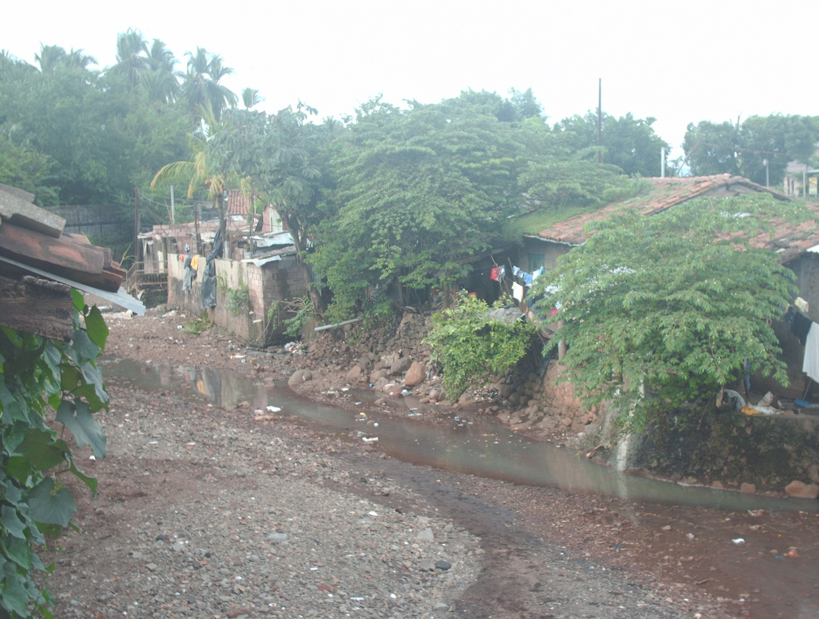

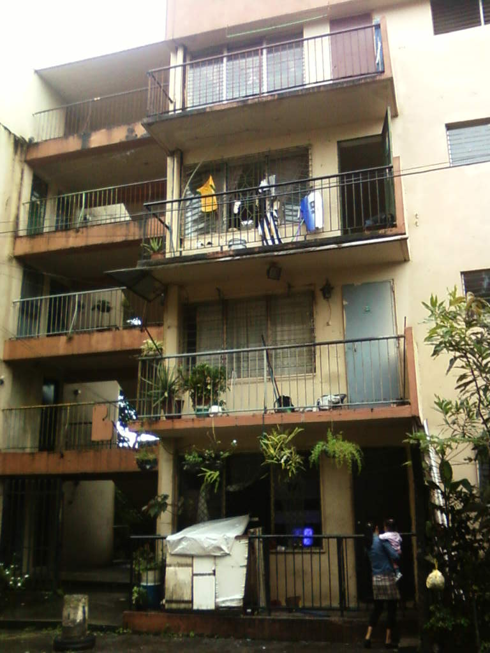
- Viviendas ubicadas a las orillas de quebrada “Los Zopes”, La Unión

- Edificios multifamiliares: unas de las primeras construcciones del Instituto de Vivienda Urbana- Barrio Candelaria, San Salvador.




- Vivienda que no cuenta con condiciones necesarias, puesto que esta ubicada a la orilla de la carretera. Calle hacia el Puerto La Unión.-

- Edificio Multifamiliar- Barrio Candelaria, San Salvador
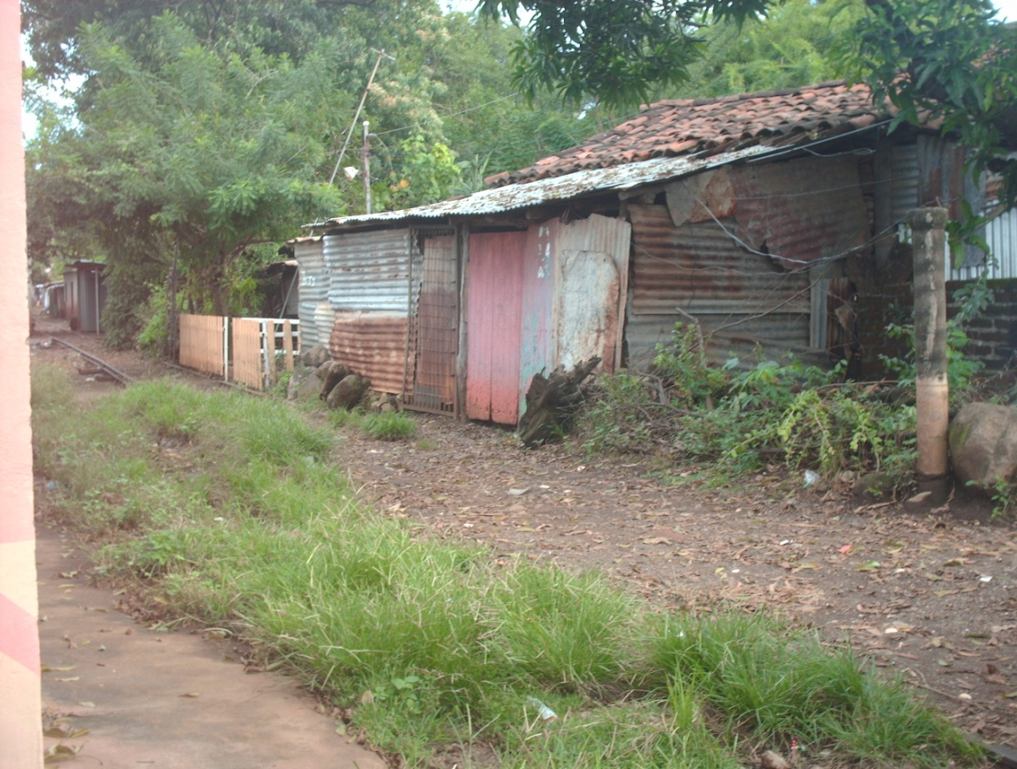

- Vivienda sin condiciones aptas para la convivencia familiar.- Ex línea Férrea, Barrio La Palma, La Unión

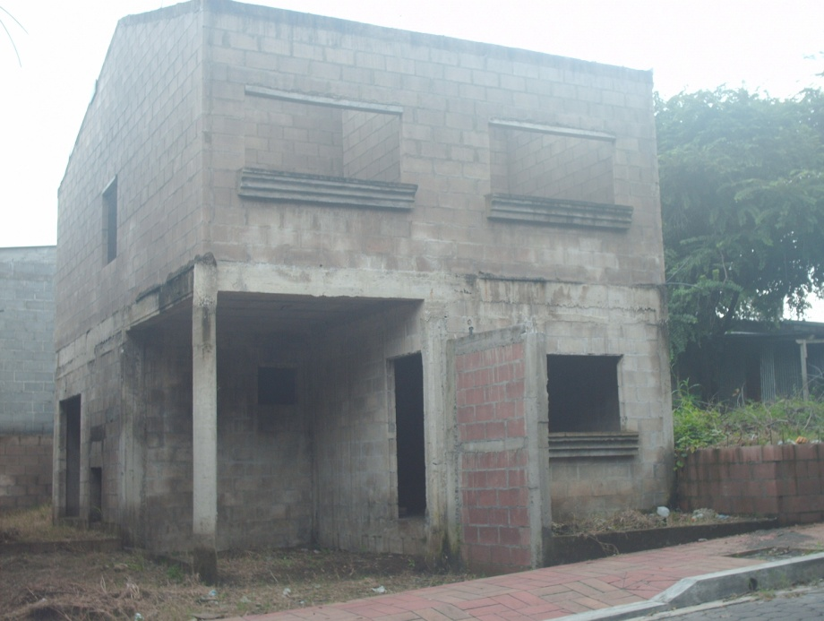

- Proyectos de Construcción de viviendas financiadas por el Fondo Social para la Vivienda.- Colonia Palo Blanco, San Miguel



- Los montos financiados por el FSV pueden ascender hasta $75.000 lo que permite el acceso a buenas viviendas.- Colonia Palo Blanco, San Miguel

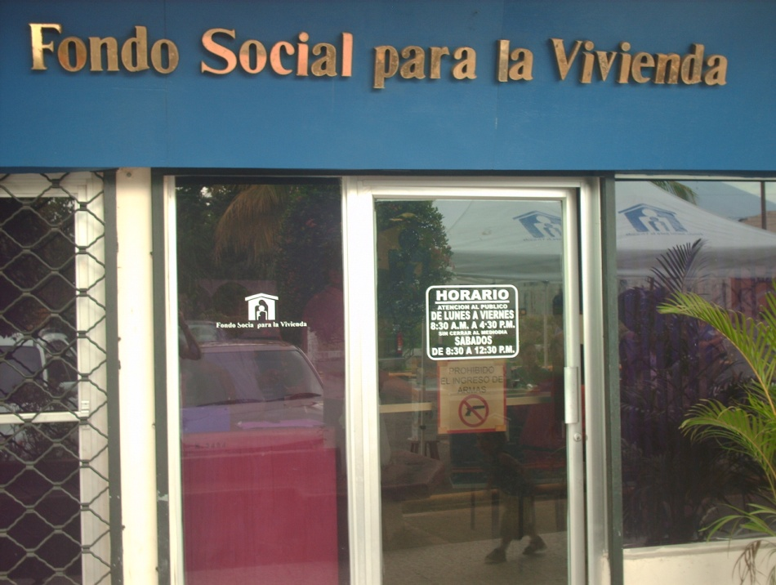

- Ubicación de Fondo Social para la Vivienda Agencia San Miguel- Plaza Chaparrastique, Calle Roosevelt. San Miguel


- Visita del equipo de trabajo a las instalaciones del Fondo Social para la Vivienda, San Miguel



- En área de atención al cliente donde nos proporcionaron la información necesaria.

CONCLUSION
Es muy importante recalcar que fue en la constitución de 1950 fue donde por primera vez apareció el derecho social y ahí se reconoció el derecho a la vivienda. Y de ahí que ya fueron evolucionando y en ese mismo año se crea el instituto de vivienda urbana el cual tuvo su mayor esplendor, pero no duro tanto y luego que tenemos al fondo social de vivienda, concluyendo en la parte histórica es tan lamentable ver la dificultad que ha tenido la clase trabajadora (pobres), a lo largo del tiempo para poder conseguir una vivienda digna. Y que aun hoy en día sigue presente.
Ya que aun pese a los esfuerzos por querer lograr cumplir los objetivos y finalidades de dicho derecho , no habido mayor logro en el entendido que existe un buen número de personas que no pueden optar por un lugar o vivienda digna de un ser humano. A pesar de el reconocimiento de dicho derecho tanto fundamental como internacionalmente.
Quedando claro que el derecho a la vivienda nace como una necesidad de la persona humana para poder subsistir dignamente, ya que pretende dar satisfacción a la necesidad de todo individuo de contar con un lugar digno para vivir como complemento indirecto de su realización como ser humano.
Tomando en consideración la información y la escasa ley que hay sobre el derecho a la vivienda concluimos que no se le está dando una relevancia jurídica a dicho problema, y llegamos al punto de conformidad por la extrema pobreza que estamos viviendo pero es importante decir que no debería ser así porque el conformismo nos ha llevado ahora a seguir sufriendo por este problema.
Encontramos por eso la “ayuda “del fondo social para la vivienda que consta de una guía, con el objeto de facilitar la información a los clientes, el Fondo Social para la Vivienda presenta una guía de los diferentes trámites o servicios que la institución ofrece.
Aunque contamos con la ley de fondo social para la vivienda la cual tiene como objeto contribuir a la solución del problema habitacional de los trabajadores, es decir ayudar para que estas personas puedan adquirir una vivienda sin preocupación alguna, proporcionándoles los medios adecuados para la adquisición de viviendas cómodas, higiénicas y seguras.
El reglamento básico de la ley de fondo social para la vivienda tiene como objeto desarrollar las disposiciones de la Ley del Fondo Social para la Vivienda es decir cumplir con la dicha ley ,con el fin de facilitar la ejecución de sus preceptos y el funcionamiento de la Institución, lo que quiere este reglamento es hacer cumplir esa ley.
Pero la realidad es otra desgraciadamente nuestro país es uno de los más pobres y la verdad que las circunstancias y los hechos que ocurren en la realidad son otros como el gran problema de la “miseria” de salario mínimo que hay que no es ni para poder subsistir “dignamente” la verdad es una miseria para poder mantenerse, y ¿aun así se cree poder tener una vivienda digna? Claro que no. ya que se supone que hay una igualdad para poder ayudar a todos a conseguir una vivienda digna, pero la realidad es que no existe tal igualdad toda depende de sus ingresos o capital económico.
Por ello mostramos en los anexos ciertas casas en las que no se podría decir que viven dignamente.

Esta vino a desarrollarse e implantarse en nuestro país luego de la entrada en vigencia de la Constitución de Weimar en Alemania, al momento de la finalización de la Segunda Guerra Mundial, lo cual posiciono al país a la punta en cuanto a la garantía de los derechos sociales que por primera vez se positivizaban dentro de una Constitución.
OLIVA, José Armando- “Estudios Sociales y Cívica 1er año de bachillerato”.- Ediciones Servicios Educativos.- San Salvador- 1998
Ver anexos 2 y 4-
PISARELLO, Gerardo, “Vivienda para todos: un derecho en (des)construcción”, Observatorio DESC, 1era edición, Barcelona, 2003
Informe Especial de la Relatora especial sobre Viviendas Adecuadas y la crisis global- Consejo de Derechos Humanos de la ONU- 2007
Tal es el caso que el hombre (en sentido genérico) ha desarrollado algo tan propio y complejo como lo es la cultura al crear un medio ambiente urbano, este ha ido subrayando progresivamente elementos naturales por culturales. La evolución cultural del hombre podría considerarse que comenzó hace unos 700,00 años, en donde esta evolucionando se dieron acontecimientos como la construcción de viviendas a mano, que consiste en agujeros de poca profundidad probablemente cubierto de ramas y paja. Ecología Urbana, Historia Natural y Ecológica de El Salvador, Larín Jaime y otros. Tomo II año 1996.
Constitución de El Salvador- D.O. # 234 tomo 281 de 16-12-1983- D.L.# 38
Sachar, Rajinda, “Derecho a una Vivienda Adecuada”, Relator Especial de la Subcomisión de Prevención de Discriminaciones y Protección a las Minorías, Naciones Unidad, New York 1996. Pág. 9.
Op. Cit
Ver anexo #5
Ver anexo #3
http://www.vatican.va/holy_father/leo_xiii/encyclicals/documents/hf_l-xiii_enc_15051891_rerum-novarum_sp.html consultada el 24 de septiembre de 2010.
http://multimedios.org/docs/d000366/ consultada el 24 de septiembre de 2010
http://www.vatican.va/holy_father/john_xxiii/encyclicals/documents/hf_j-xxiii_enc_15051961_mater_sp.html consultada el 24 de septiembre de 2010
http://www.vatican.va/holy_father/john_paul_ii/encyclicals/documents/hf_jp-ii_enc_30121987_sollicitudo-rei-socialis_sp.html consultada el 24 de septiembre de 2010
Op. Cit.
Citado por Pisarello Gerardo, Vivienda para todos: un derecho en (de) constitución. El derecho a una vivienda digna y adecuada como derecho exigible, cit., p. 116.
Oficina del Alto Comisionado para los Derechos Humanos- folleto informativo nº 21- “El Derecho Humano a una vivienda adecuada” pág. 7
LUNGO, Mario- “Economía Política de la vivienda en El Salvador”- Estudios Centroamericanos- San Salvador-2001
Op. cit
Sentencia de Amparo nº T138-2005- Sala de lo Constitucional de la Corte Suprema de Justicia de El Salvador.
Secretaria General de la Asamblea Constituyente- Bogotá, 6 de junio de 1991
Sentencia T-495 1995- Corte Constitucional Colombiana
Ibídem
Aprobada por el Congreso el 31de octubre de 1978- Ratificada por el pueblo mediante referéndum el 6 de diciembre de 1978- Sancionada por el Rey Juan Carlos el 27 de diciembre de 1978
Pacto Internacional de Derechos Económicos, Sociales y Culturales
Ibídem
Declaración Universal de los Derechos del Hombre y del Ciudadano- Parlamento Francés- 26 de agosto de 1978
Declaración Universal de los Derechos Humanos, 10 de diciembre de 1948. Departamento de Información Pública de las Naciones unidas.
Oficina del Alto Comisionado para los Derechos Humanos, Pacto Internacional de Derechos Civiles y Políticos, 16 de diciembre de 1966.
El Articulo 2 dice: cada uno de los Estados Partes en el presente Pacto se compromete a adoptar medidas, tanto por separado como mediante la asistencia y la cooperación internacional, especialmente económicas y técnicas, hasta el máximo de los recursos de que disponga, para lograr progresivamente, por todos los medios apropiados, inclusive en particular la adopción de medidas legislativas, la plena efectividad de los derechos aquí reconocidos. Oficina del Alto Comisionado para los Derechos Humanos, Pacto Internacional de Derechos Civiles y Políticos, 16 de diciembre de 1966.
http://www.fsv.gob.sv/index.php?option=com_content&view=article&id=49&Itemid=84 consultada el 30 de septiembre de 2010
http://www.fsv.gob.sv/index.php?option=com_content&view=article&id=50&Itemid=85 consultada el 30 de septiembre de 2010
Corte Interamericana de Derechos Humanos, “Opinión Consultiva OC-6-86: la expresión leyes en el articulo 30 de la Convención Americana de Derechos Humanos”
Toda esta información fue obtenida mediante entrevista en la sección de Atención al Cliente en Agencia San Miguel del Fondo Social para la Vivienda el dia 1 de octubre de 2010- Ver anexo nº 9
Ver anexo #7
Ver anexo #6
Toda esta información fue obtenida mediante entrevista en la sección de Atención al Cliente en Agencia San Miguel del Fondo Social para la Vivienda el día 1 de octubre del corriente- Ver anexo nº 10
Ver anexo #11
http://www.fsv.gob.sv/index.php?option=com_content&view=article&id=145&Itemid=148 consultada el 30 de septiembre de 2010
Ibídem
Ibídem
Ley del Sistema de Ahorro para Pensiones- D.L.# 927 de 20-12-96. D.O.# 243 tomo 333 de 23-12-1996

